本校參加台北市98 學年度學生音樂比賽【合唱】照片集錦（98.11.12.）
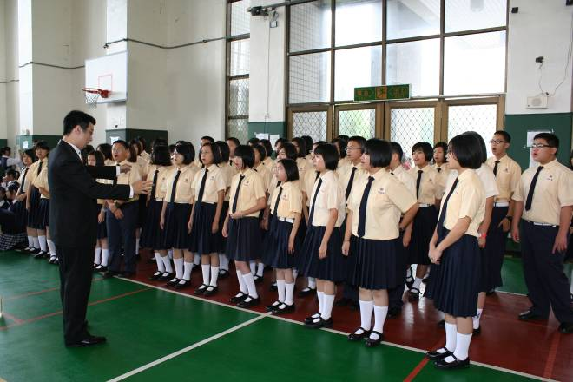 |  | 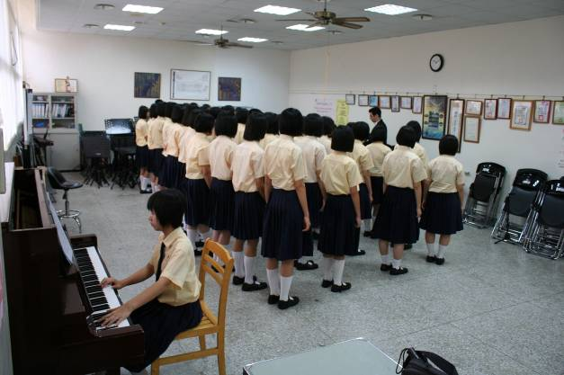
照片1：賽前練唱（國中女聲組） |  | 照片2：賽前練唱（國中女聲組）
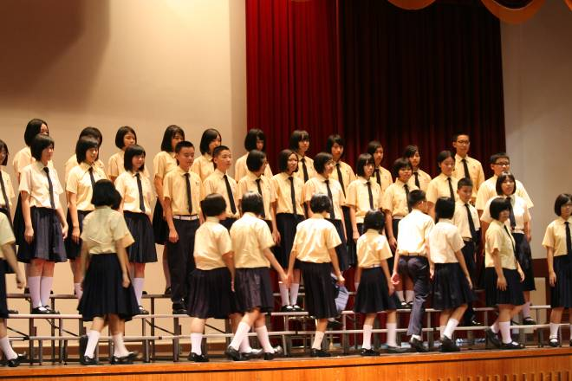 |  | 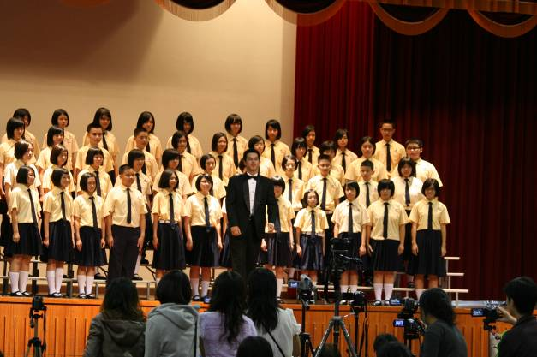
照片3：上台就位（國中女聲組） |  | 照片4：準備開唱（國中女聲組）
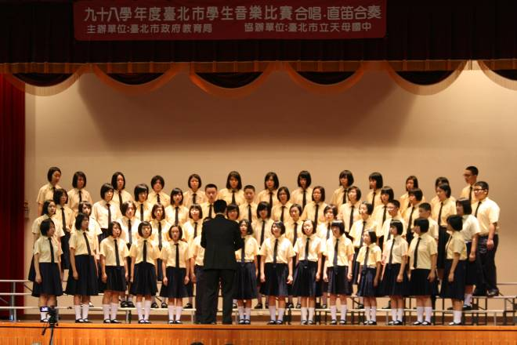 |  | 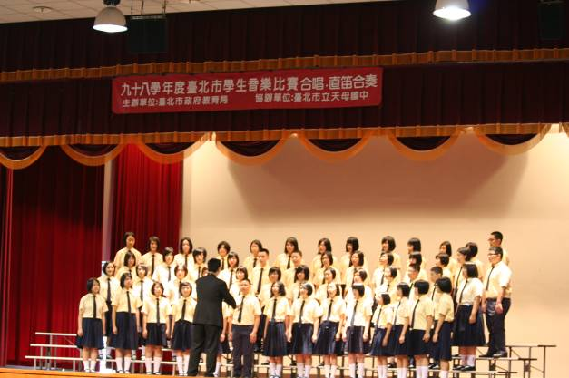
照片5：開始比賽（國中女聲組） |  | 照片6：開始比賽（國中女聲組）
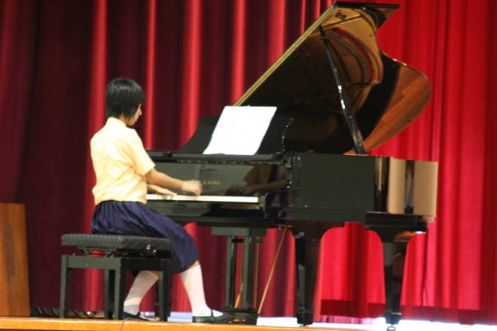 |  | 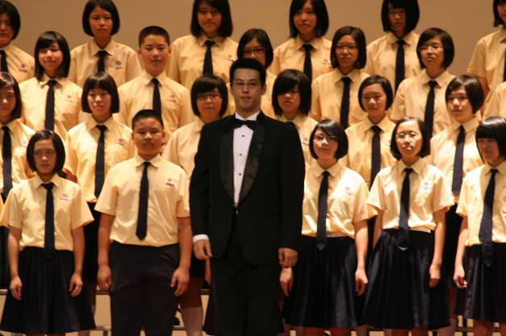
照片7：孫瑜（國中女聲組伴奏） |  | 照片8：翁建民老師（國中女聲組指揮）
本校參加台北市98 學年度學生音樂比賽【合唱】照片集錦（98.11.12.）
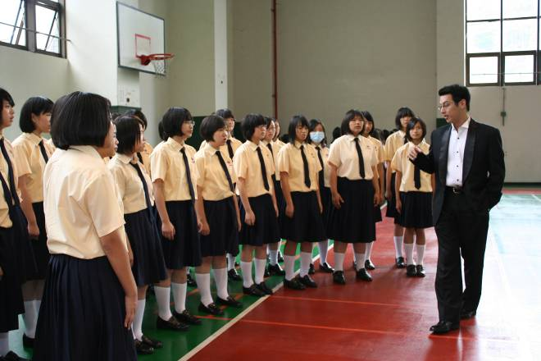 |  | 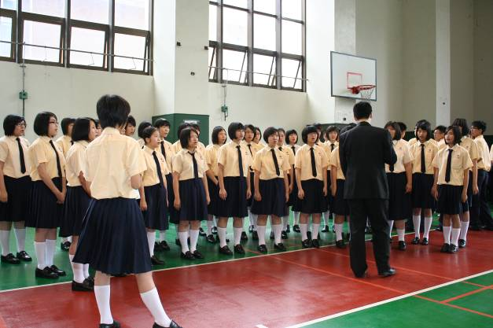
照片9：賽前練唱（高中女聲組） |  | 照片10：賽前練唱（高中女聲組）
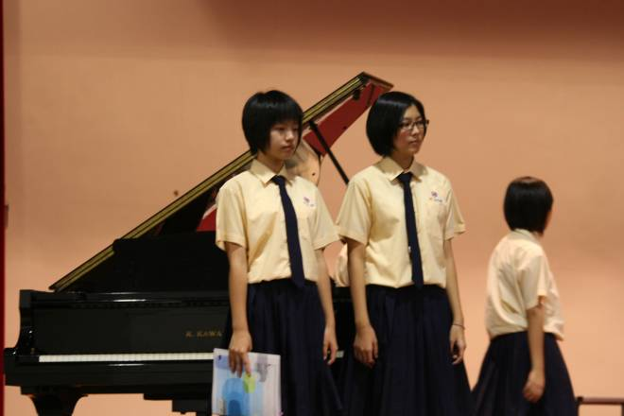 |  | 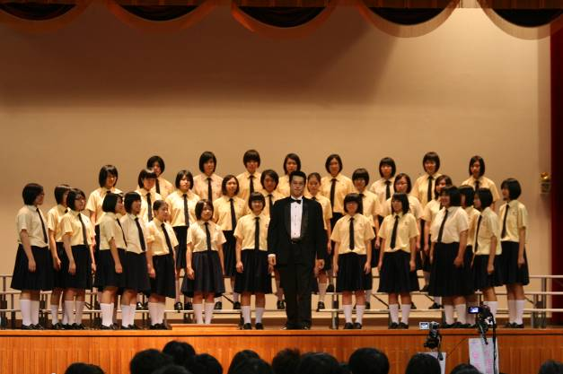
照片11：孫瑜（高中女聲組伴奏） |  | 照片12：準備開唱（高中女聲組）
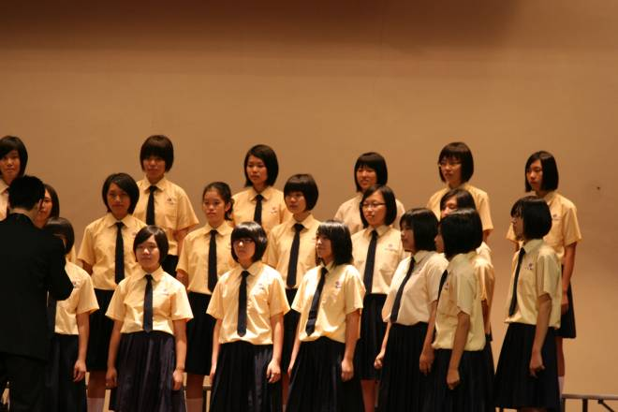 |  | 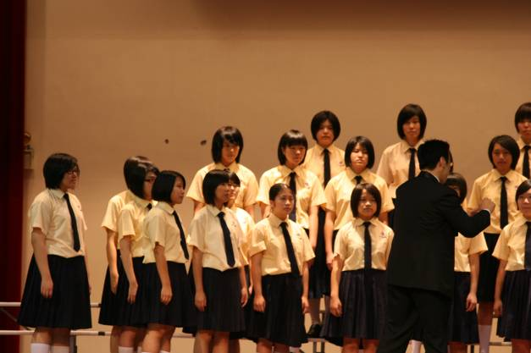
照片13：開始比賽（高中女聲組） |  | 照片14：開始比賽（高中女聲組）
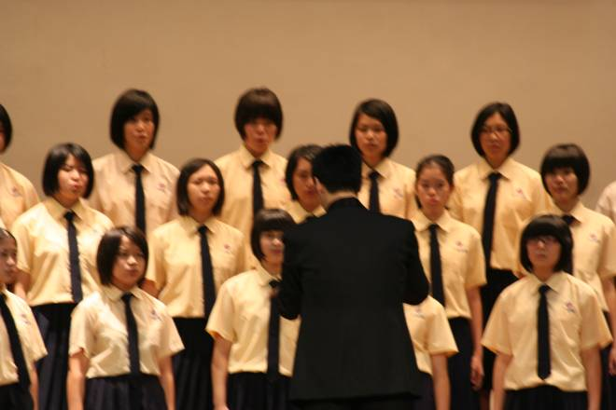 |  | 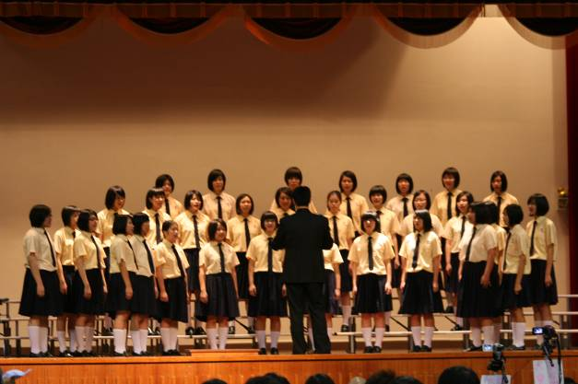
照片15：開始比賽（高中女聲組） |  | 照片16：開始比賽（高中女聲組）
本校參加台北市98 學年度學生音樂比賽【合唱】照片集錦（98.11.12.）
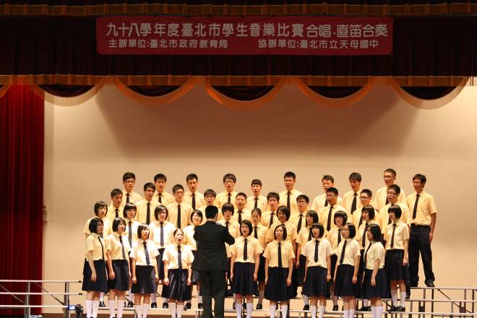 |  | 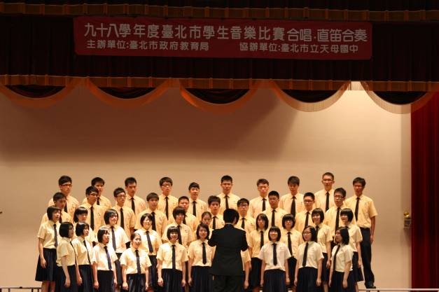
照片17：比賽中（高中混聲組） |  | 照片18：比賽中（高中混聲組）
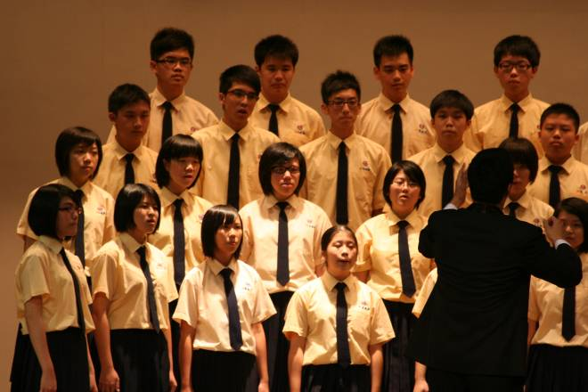 |  | 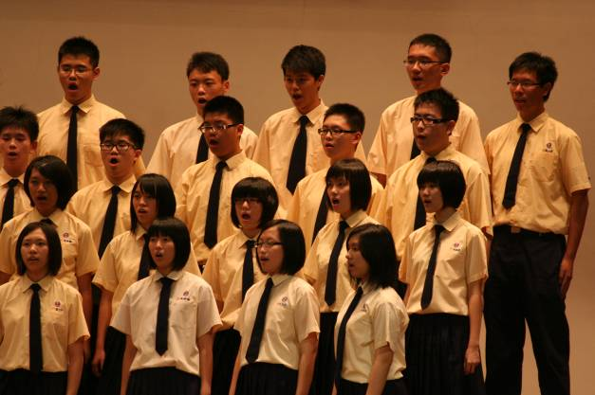
照片19：比賽中（高中混聲組） |  | 照片20：比賽中（高中混聲組）
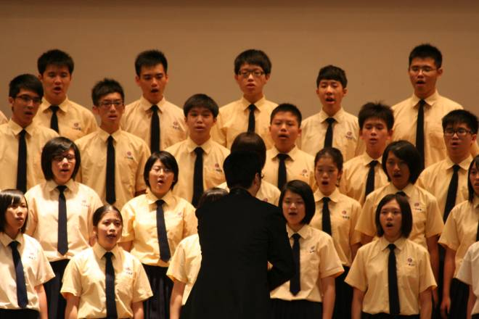 |  | 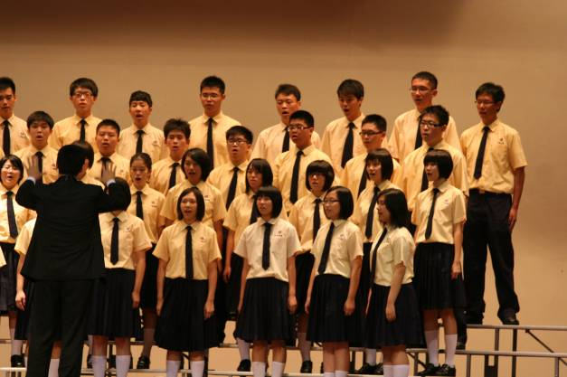
照片21：比賽中（高中混聲組） |  | 照片22：比賽中（高中混聲組）
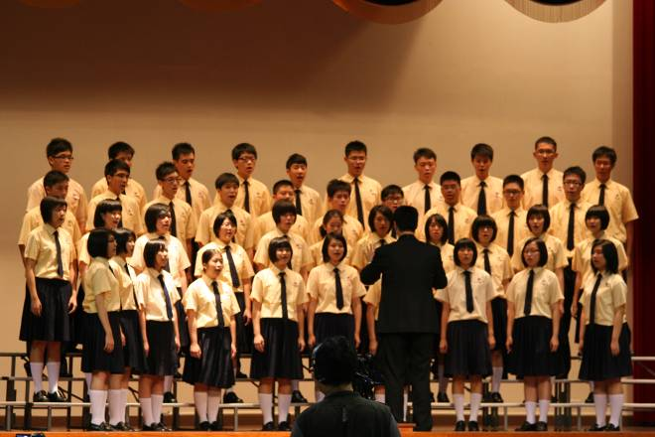 |  | 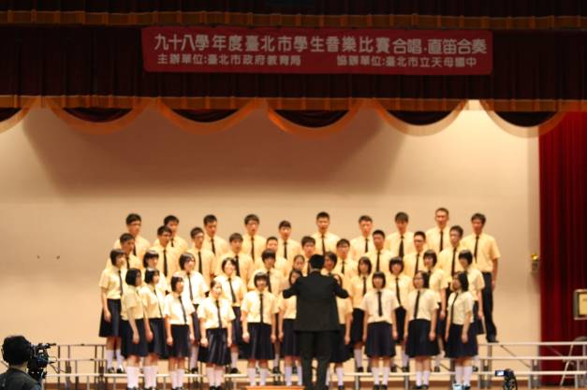
照片23：比賽中（高中混聲組） |  | 照片24：比賽中（高中混聲組）

